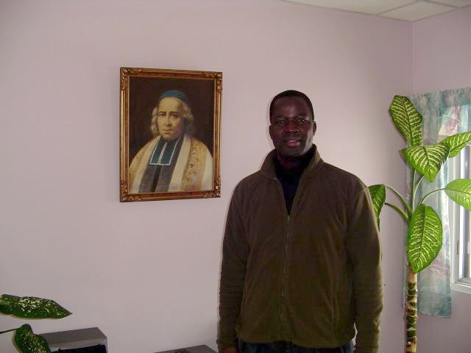
Après sa visite aux confrères togolais étudiant aux États-Unis (Dayton), Frère Essodomna Maximin Magnan, Supérieur régional de la Région marianiste du Togo, est de passage au Québec du 28 janvier au 4 février 2009. Il passe quelques jours dans chacune des maisons et «apprivoise» l’hiver québécois.

On le voit ici dans la salle de communauté de Saint-Augustin. Voir d’autres photos dans la Galerie.

